

ПЛАН ЗАСТРОЙКИ
по компетенции «Управление перевозочным процессом на железнодорожном транспорте»
регионального этапа Чемпионата
по профессиональному мастерству «Профессионалы»
Пензенская область
(регион проведения)

2026 г.
План застройки компетенции на 5 участников

Рабочая площадка конкурсантов

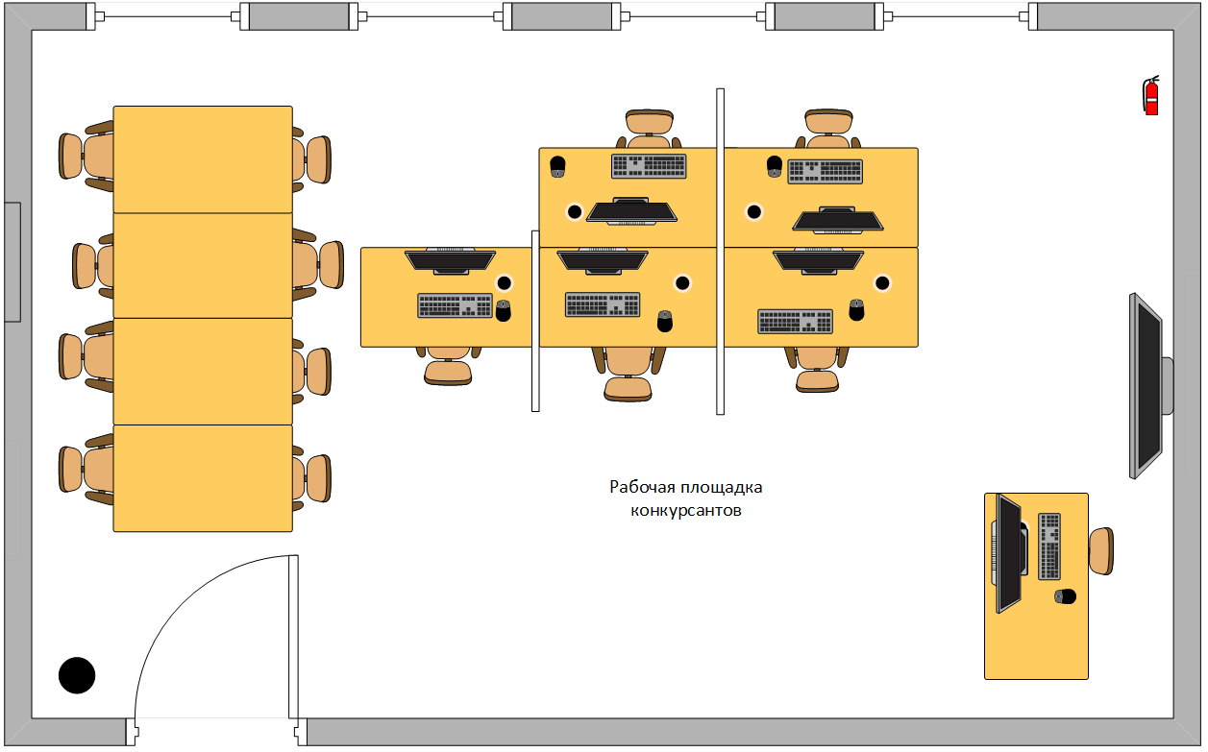

Комната конкурсантов

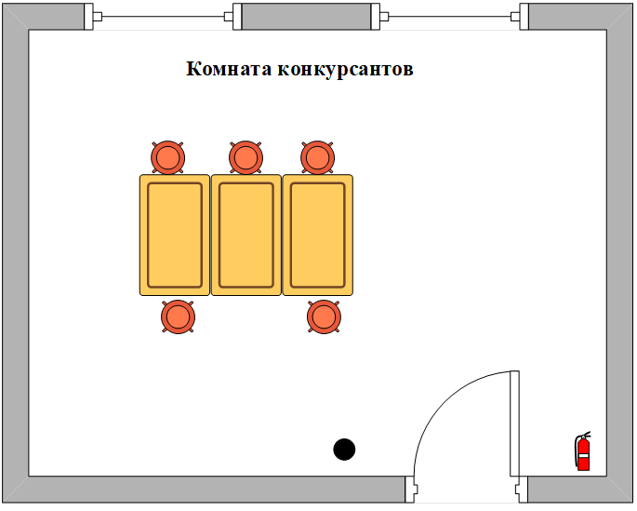

Брифинг зона

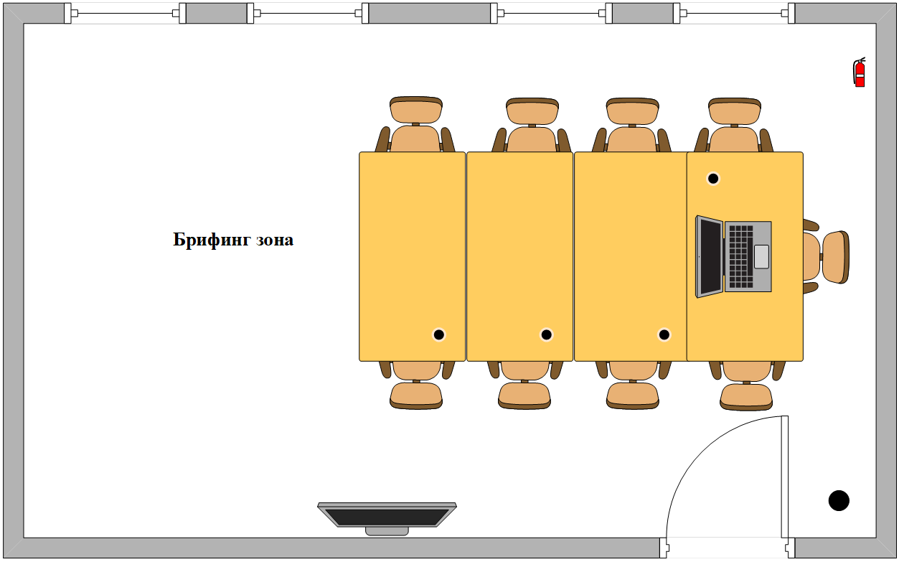

Комната экспертов и главного эксперта

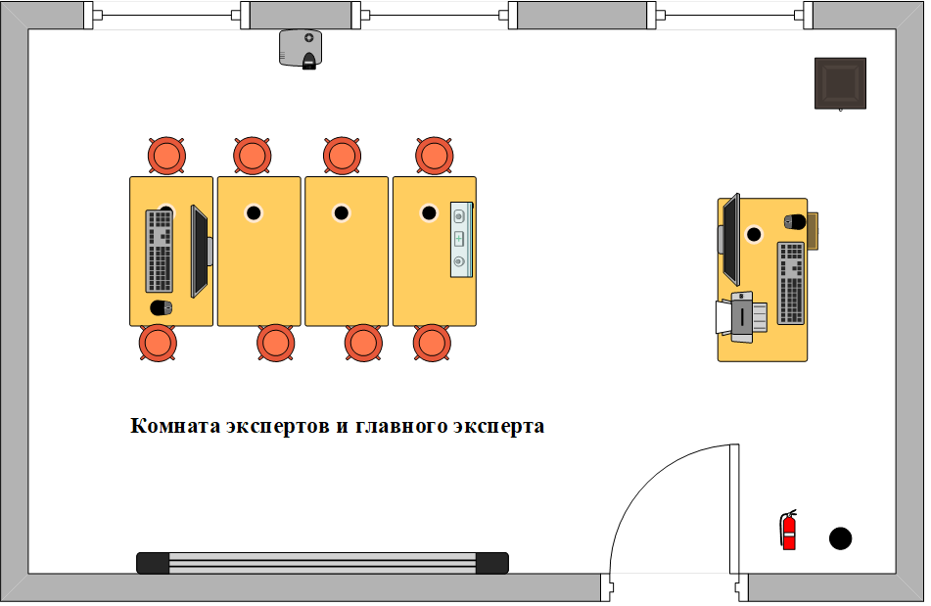

Условные обозначения:
- кресло мягкое на колесиках
- стул 4 ножки без подлокотников
- стол офисный
- монитор
- клавиатура
-перегородка между рабочими местами
- принтер (МФУ)
- ноутбук
- мусорное ведро
- монитор на стене
- огнетушитель
- запираемый шкафчик
- аптечка

